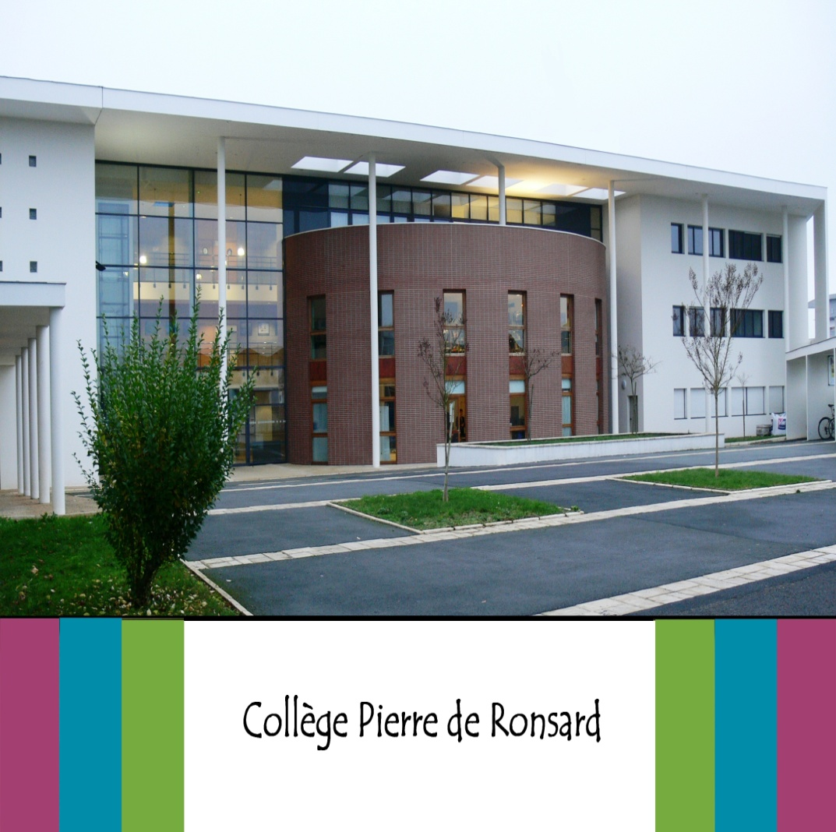

**PORTES OUVERTES**

**le mardi 16 janvier 2018**

**de 17h30 à 20h00**

**(visite libre)**

**50 rue de la Jambe à l’Ane - 86000 POITIERS – 🕿 05.49.44.66.00**

**mail : ce.0860723u@ac-poitiers.fr - site :** [**http://ronsard-poitiers.fr**](http://ronsard-poitiers.fr)